**Especificación de**

**Requerimientos**

**OmniCard**

**----N.E.----**

**Versión 1.0**

**Historial de Revisión**

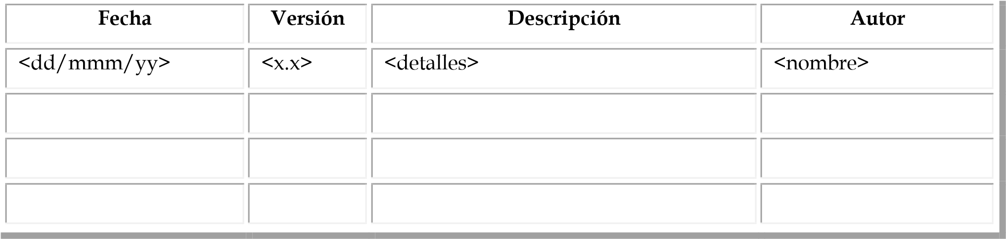

**Tabla de Contenido**

1. Introducción:

1.1. Planteamiento del problema:

1.2 Objetivo General:

1.4 Justificación:Este desarrollo se hace con el fin de entretener a los usuarios de una manera interactiva

1.6 Alcance del sistema

1.8 Referencias

1.9 Personal involucrado

2. Descripción General

2.2. Descripción general del producto

2.3 Perspectivas del producto

2.4 Funciones del producto

2.3 Características de Usuario

2.4 Restricciones Generales

2.5 Suposiciones y Dependencias

3. Requisitos específicos

3.1 Requisitos comunes de los interfaces

3.1.1 Interfaces de usuario

3.1.2 Interfaces de software

3.2 Requisitos funcionales

3.3 Requisitos no funcionales

3.4 Requisitos de rendimiento

4. Seguridad

4.1 Fiabilidad

4.2 Portabilidad

5.Apendices

**Especificación de Requerimientos**

# Introducción:

# 1.1. Planteamiento del problema:

Se asigno un reto de desarrollar un juego de cartas de cualquier temática, y se definieron unos puntos específicos para el desarrollo de este mismo, para el bootcamp.

# **1.2 Objetivo General:**

Se desarrollará un juego de cartas con temática de ben10 en donde cada carta tendra ciertas estadísticas en donde el objetivo del juego en obtener todas las cartas posibles mediante rondas donde el ganador obtendrá las cartas de los demás jugadores al finalizar la partida en los turnos establecido.

1.3 Objetivos específicos:  
 Se creará una interfaz para el juego.  
 Se creará un registro de credenciales.  
 Se crearán las cartas con sus estadísticas.

1.4 Justificación:  
 Este desarrollo se hace con el fin de entretener a los usuarios de una manera interactiva.

**1.5 Propósito del documento**

Este documento tiene como finalidad detallar los requisitos necesarios para el desarrollo del aplicativo **"OmniCard",** describiendo de manera exhaustiva los requisitos funcionales y no funcionales que están presentes. La elaboración de este documento SRS es esencial para asegurar la correcta implementación de nuestro juego, facilitando la comunicación entre todas las partes interesadas y minimizando los riesgos asociados al desarrollo del juego. Se pretende que este documento sea una herramienta clave en el éxito del proyecto.

## 1.6 Alcance del sistema

El juego de cartas orientado en ben 10, es un juego competitivo basado en los poderes de cada alienígena. Las cartas se dividirán en 8 por jugador, A los jugadores se les dará las cartas a lazar, siendo un total de 56 cartas distintas.

El juego tratara sobre obtener la mayor cantidad de cartas.

1. **1.7 Definiciones, Acrónimos, y Abreviaturas**

|  |  |
| --- | --- |
| ***Nombre*** | ***Descripción*** |
| **Usuario** | Persona que usará el sistema. |
| **SRS** | Especificación de Requisitos Software. |
| **ADSO** | Análisis y desarrollo de Software**.** |
| **Mockup** | Representación visual o modelo estático de un producto |
| **Sitio web** | Conjunto de archivos electrónicos |
| **RF** | Especificación que describe la función del software |
| **RNF** | Especificación que describe de como de operar el sistema |

## 1.8 Referencias

|  |  |
| --- | --- |
| Imágenes e información de las cartas. | <https://ben10.fandom.com/es/wiki/Aliens_iniciales> |

## 1.9 Personal involucrado

|  |  |
| --- | --- |
| **Nombre** | Diego Fernando Cuellar |
| **Rol Principal** | Desarrollador de software. |
| **Categoría Profesional** | Aprendiz del tecnólogo en análisis y desarrollo de software. |
| **Información de contacto** | dfcuellar85@soy.sena.edu.co |

|  |  |
| --- | --- |
| **Nombre** | Keiner Andrés Cano Narváez |
| **Rol Principal** | Desarrollador de software. |
| **Categoría Profesional** | Aprendiz del tecnólogo en análisis y desarrollo de software. |
| **Información de contacto** | Kacano62@soy.sena.edu.co |

|  |  |
| --- | --- |
| **Nombre** | Martin Stiben Narváez |
| **Rol Principal** | Desarrollador de software. |
| **Categoría Profesional** | Aprendiz del tecnólogo en análisis y desarrollo de software. |
| **Información de contacto** | msnarvaez21@soy.sena.edu.co |

# Descripción General

2.1. Descripción general del Documento  
 Este documento SRS trata del desarrollo de un juego de cartas con la temática de ben10  
 creado por un reto del bootcamp. En este documento se especificarán los requisitos  
 funcionales o no funcionales, al igual que los casos de usos, el MER, etc.., que se  
 utilizarán para el desarrollo del juego.

# 2.2. Descripción general del producto

Se está desarrollando un software disponible en formato web. El objetivo principal es ofrecer a los usuarios un juego de cartas basado en el programa de ben 10. Donde el objetico de cada partida es obtener la mayor cantidad de cartas posibles para ganar en la cantidad de rondas establecidas en donde a cada jugador se les darán 8 cartas con diferentes estadísticas. Donde en cada ronda se elegirá una temática relacionada con las estadísticas de la carta y el jugador con mayor estadística será el ganador de la ronda se quedará con las demás cartas de los jugadores.

# 2.3 Perspectivas del producto

Se espera que este juego satisfaga el planteamiento del problema dado al inicio del  
bootcamp.

# 2.4 Funciones del producto

El juego se basará en un juego de cartas de ben10 donde el objetivo es obtener todas las cartas posibles en un límite de 8 turnos. en donde cada carta tendra sus estadísticas un total de 6, en cada partida con un mínimo de 2 jugadores a 7 jugadores, se harán rondas con una temática ya establecida que tendra que elegir cada jugador una vez seleccionada la temática se tendra que elegir una carta en un tiempo límite, se compara la estadística de la carta que esté relacionada con la temática en donde la mayor estadística será la ganadora, el ganador de la ronda obtendrá puntos y se llevara las cartas de los demás jugadores, al finalizar la partida se mostrar el historial de la partida.

## 2.4.1 Características de Usuario

|  |  |
| --- | --- |
| ***Tipo de usuario*** | Usuario (jugadores) |
| ***Actividades*** | Creación de jugadores. |

## 2.4.2 Restricciones Generales

* El software estará disponible en una versión web compatible con navegadores modernos (como Google Chrome y Microsoft Edge) que soporten html y lenguajes de programación como Java con springboot.

#### 2.5 Suposiciones y Dependencias

Se supone que el usuario debe tener un computador mínimo con Windows 10 en adelante para el uso del juego.

2.6 Análisis preliminar de los requisitos del usuario

En el Sistema se han encontrado requerimientos del usuario como que el juego sea de 2 a 7 jugadores, pero en una sola pantalla (es decir que no es necesario el uso de internet para jugarlo), cada participante que entre en la partida se le daran 8 cartas de una baraja de 56 cartas, se tiene que mostrar un ranking dependiendo de las victorias del jugador.

3. Requisitos específicos

#### 3.1 Requisitos comunes de los interfaces

#### 3.1.1 Interfaces de usuario

La interfaz de usuario (UI) del sistema de Omnicard juega un papel clave para llamar la atención del usuario y el éxito del interactuar entre los usuarios, siendo interactivo y entendible su uso, fácil de usar y visualmente atractiva.

**Intuitiva y fácil de usar:** La interfaz debe ser diseñada para que los usuarios puedan jugar y realizar las interacciones de forma rápida y sencilla, sin necesidad de una extensa capacitación.

**Consistente:** El diseño visual deben ser consistentes en todo el sistema para facilitar la navegación y reducir los tiempos de espera.

**Accesible:** La interfaz debe cumplir con los estándares de accesibilidad para garantizar que pueda ser utilizada de una manera rápida.

**Responsive:** La interfaz debe adaptarse a los tamaños de pantalla (de computadores de mesa o portátiles) para ofrecer una experiencia óptima.

**Visualmente atractiva:** El diseño visual debe ser atractivo, utilizando una paleta de colores coherente y una tipografía legible.

#### 3.1.2 Interfaces de software

Las interfaces de software permitir una fácil interacción a los jugadores para tener una buena experiencia.

**Sistema de registro:** Para la obtención de algunos datos de usuario con el fin de poder almacenarlos en el ranking.

**Sistema de Puntos:** Par obtener los puntos del juego y así determinar una tabla de posiciones de los jugadores.

**Sistema del Juego:** Se distribuirán de 56 cartas 8 por jugador, estos sacarán de sus barajas dependiendo lo que pida el sistema de la característica de la carta, cada ronda cambiara de petición según el jugador que haya ganado en la ronda anterior.

#### 3.2 Requisitos funcionales

|  |  |  |  |  |
| --- | --- | --- | --- | --- |
| Identificador: RF1 | | | Nombre:  Registrarse | |
| Tipo: Necesario | Requerimiento que lo utiliza o especializa:  Interfaz Inicio de registro de jugadores en el juego | | | ¿Crítico? Si |
| Prioridad de desarrollo:  Alta | Documentos de visualización asociados: Interfaz de inicio | | | |
| Entrada:   * Nombres de usuarios | | Salida:   * Permite ingresar al juego. * Error des sistema. | | |
| Descripción:  El proceso comienza en la pantalla de registro, donde el usuario selecciona la cantidad de jugadores y le coloca los nombres a cada jugador, esos nombres serán los que se guarden en el registro para posteriormente poder mostrarlos en el ranking de victorias. | | | | |
| Manejo de situaciones anormales:   1. Campos obligatorios solicitados quedaron sin diligenciar (mensaje que indique los campos que eran obligatorios quedaron sin diligenciar). 2. Usuario ya existente (si el usuario ya se encuentra registrado en el juego e intenta registrarse nuevamente con el mismo correo se mostrará un mensaje que diga que el usuario ya existe). | | | | |

|  |  |  |  |  |
| --- | --- | --- | --- | --- |
| Identificador: RF5 | | | Nombre:  Ranking | |
| Tipo: Necesario | Requerimiento que lo utiliza o especializa:  Interfaz de Ranking | | | ¿Crítico? Si |
| Prioridad de desarrollo:  Media | Documentos de visualización asociados: Interfaz de ranking | | | |
| Entrada:   * Victorias de los usuarios. | | Salida:   * Se podrá visualizar el ranking de los usuarios. * Ocurrió un error, inténtelo más tarde. | | |
| Descripción:  Al finalizar la partida ya sea por turnos o porque un jugador tuviera todas las cartas de sus contrincantes, se mostrará quien fue el ganador de la partida y quedara registrado en el ranking.  El ranking se manejará por victorias de los usuarios. | | | | |
| Manejo de situaciones anormales:   * Se cerro la partida (no se guardará el ranking ya que no hay ningun ganador). | | | | |

#### 3.3 Requisitos no funcionales

|  |  |
| --- | --- |
| **Identificación del**  **requerimiento:** | RNF 01 |
| **Nombre del Requerimiento:** | Mensajes de error |
| **Características:** | Se mostrará en pantalla un mensaje de error cuando el usuario haya ingresado o realizado incorrectamente un procedimiento. |
| **Descripción del requerimiento:** | Cuando el usuario ingrese datos de manera incorrecta o intente realizar un procedimiento de forma errónea, se mostrará un mensaje de error en pantalla. Este mensaje indicará la naturaleza del error y  proporcionará información sobre cómo corregirlo o repetir la operación antes de guardar los cambios. |

|  |  |
| --- | --- |
| **Identificación del**  **requerimiento:** | RNF 02 |
| **Nombre del Requerimiento:** | Diseño responsivo de la aplicación. |
| **Características:** | La pantalla podrá adaptarse a cualquier tipo de pantalla de un computador o portatil. |
| **Descripción del requerimiento:** | El juego tendra que adaptarse a cualquier tipo de pantalla que se use (computador). |

|  |  |
| --- | --- |
| **Identificación del**  **requerimiento:** | RNF 03 |
| **Nombre del Requerimiento:** | Eficiencia en la carga del software |
| **Características:** | El software no tendra problemas en velocidad de carga. |
| **Descripción del requerimiento:** | El software será liviano y sin un gran tiempo de respuesta. |

|  |  |
| --- | --- |
| **Identificación del**  **requerimiento:** | RNF 05 |
| **Nombre del Requerimiento:** | Interactividad. |
| **Características:** | Facilidad en el uso del software. |
| **Descripción del requerimiento:** | El software será llamativo con colores basados en la serie y fácil de usar tanto como entretenido. |

#### 3.4 Requisitos de rendimiento

**Tiempo de respuesta:**

El tiempo promedio para procesar una interacción no debe superar los 5 segundos.

**Capacidad:**

El sistema debe soportar hasta 7 usuarios por sala.

El sistema debe poder procesar el sistema de juego sin ninguna dificultad.

# **4. Seguridad**

# 4.1 Fiabilidad

**Funcionamiento continuo:** El sistema debe operar sin interrupciones prolongadas.

**Precisión de los datos:** Los datos almacenados en el sistema deben ser precisos y consistentes.

# **4.2 Portabilidad**

**Lenguajes de Programación:** Utilizar lenguajes de programación con amplia compatibilidad entre plataformas, como Java y JavaScript .

**Frameworks:** Emplear el framework de boostrap V.5.3.7

**Bases de Datos:** Utilizar bases de datos relacionales como MySQL.

**Librerías de Terceros:** Usar librerías específicas para el funcionamiento si es requerido.

#### 5.Apendices

MER(Modelo Entidad Relación):  
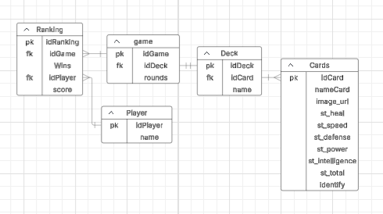

Diagrama Casos de Uso

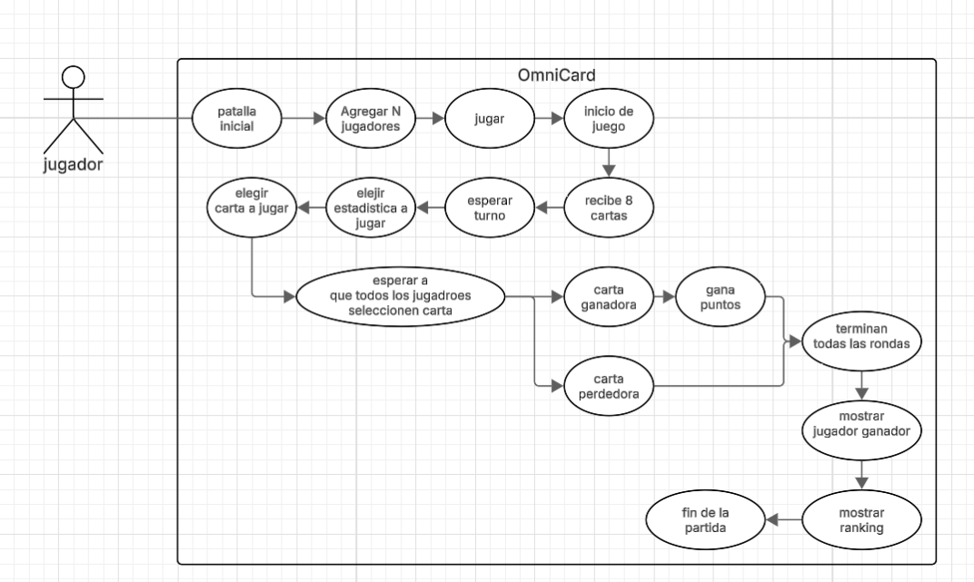

Diagrama de clases:

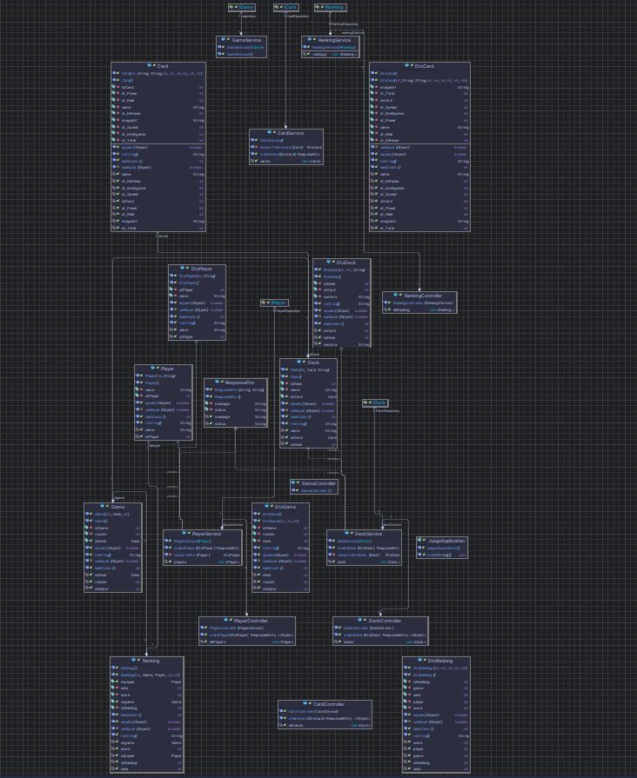

Link de Mockup:   
<https://www.figma.com/proto/LX5p794WeF5vxylELUbpLm/omnicard?node-id=0-1&t=QyPKuUoyu2JXsiOq-1>

Link de repositorio (GitHub):  
<https://github.com/KeinerNarvaez/Bootcamp>

<https://prod.liveshare.vsengsaas.visualstudio.com/join?23C721D0C42407008150C31E4C6731E3ABDF>